Приложение №13
Пример выполнения работы:
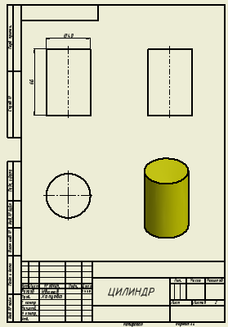
Рис.13

